Jammerbugt og Vesthimmerlands
Kommuner
Forårsprogram 2023

Torsdag 12. januar kl. 18.00 | Der serveres gule ærter, efterfølgende er der bankospil med forskellige præmier
Torsdag den 16. februar kl. 19.00 | Lysbilledaften med Freddy. Mulighed for fællesspisning kl. 18.00
Torsdag den 9. marts kl. 19.00 | Fællesspisning kl. 18.00  Generalforsamling ifølge vedtægter
Torsdag den 20. april | Fællesspisning, efterfølgende Foredrag med Lone Hansen ”gemt barn” af dansk mor og tysk soldat, fik først kontakt med moderen som voksen
Onsdag 10 maj. | Der måles blodtryk. Hvor det er oplyses senere.
Lørdag den 10. juni | Udflugt. En tur ud i det blå, hvor vi skal hen røbes først efter nytår
Torsdag den 29. juni kl. 18.00 | Grillaften. Christian kommer og griller for os.

Alle arrangementer bliver afholdt på Globen i Løgstør Frederik den Vll’s alle nr. 15 i Løgstør
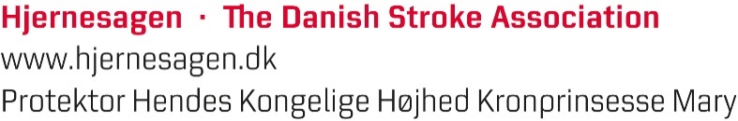
Kontaktpersoner: Birgit Pedersen tlf. 21655144 eller Nanna Ulriksen tlf. 29651733
jammerbugt@hjernesagen.dk
Reg. 9070 konto 178-04-32574
Cvr-nr. 31675634
Vester Hornumvej 58
9640 Farsø
23718872

